Konkurso ,,Ką aš žinau apie Žmogaus teises?“ užduotys

1C klasė
Moksliukų grupė
1.Užduotis: Atsakykite į žemiau pateiktus klausimus. 4t.

Klausimai | Atsakymai
1.Kvietime buvo pavaizduota graikų mitologijos deivė. Kas ji ir kaip ji susijusi su Žmogaus teisių diena ? | Temidė teisingumo deivė
2.Kada buvo priimta Visuotinė žmogaus teisių deklaracija ir kas ją priėmė? | Generalinės Asamblėjos priimta ir paskelbta 1948 m. gruodžio 10 d. jungtiniu tautu organizacija
3.Kada Lietuvoje pradėjo veikti žmogaus teisių nevyriausybinės organizacijos, valstybinės institucijos ? | 1994m
4. Už ką skiriama Sacharovo premija ? Kam iš penkių kandidatų įteikta 2020m. Sacharovo premija ir už ką? | Sacharovo premija – kasmetinė premija, kurią Europos Parlamentas skiria išskirtinėms asmenybėms ir organizacijoms, kovojančioms prieš priespaudą, neteisybę ir nepakantumą.

2.Užduotis: Paaiškinkite sąvokas. 3t
Sąvoka | Reikšmė
- Suverenitetas | visiškas politinis, teisinis ir kitoks valstybės savarankiškumas, nepriklausomybė.
- Laisvė | yra subjekto galimybė nevaržomai, savo nuožiūra elgtis bei veikti.
- Deklaracija | Finansinės ar kitokios informacijos apie asmenį ar įmonę pateikimo forma. Pajamų, mokesčių, turto, interesų deklaracija.
- Chartija | politinis dokumentas, kuriame skelbiami pagrindiniai kurios nors politinės grupuotės ar organizacijos principai. Pvz., Jungtinių Tautų Organizacijos Chartija, Lietuvos Piliečių Chartija ir kt
- Feminizmas | visuomeninis, politinis judėjimas, kurio tikslas yra pasiekti, kad moterys turėtų visas politines, socialines ir ekon
- Konvencija | tarptautinė sutartis, reguliuojanti tam tikros srities tarpvalstybinius santykius, pvz., jūrų teisės klausimais, dėl žvejybos ir atvirosios jūros gyvųjų išteklių apsaugos (1958).

3.Užduotis: Prie situacijų parašykite ar yra pažeidžiamos kokios nors mokinių ar mokytojų teisės. Paaiškinkite, kodėl taip manote. 4t.

Situacija | Galimas teisių pažeidimas
- Tomas pretenduoja stoti į mokinių tarybą, bet jo auklėtoja pareiškia jam, kad jis prastai mokosi ir negali dalyvauti rinkimuose. | Yra pažeistas lygių teisių punktas. Tomas, kadangi irgi yra mokinys ( gal ne toks gabus kaip kiti), turi teise pretenduoti į taryba.
- Danutė sirgo mėnesį laiko. Per šį laiką buvo rašomi atsiskaitomieji darbai iš matematikos, biologijos, fizikos ir lietuvių kalbos. Grįžusi po ilgos, Danutė turėjo per 2 savaites atsiskaityti visus darbus, bet taip ir neatsiskaitė. Mokytojos iš šių pamokų Danutei parašė vienetus. | Danutės teisės nebuvo pažeisto,s ji turėjo atsiskaitymam 2 savaites laik,o bet taip ir neatsiskaitė.
- Į klasę rugsėjo 1-ąją ateina naujokas. Jis- juodaodis. Kitą rytą klasės stende atsiranda nežinomo autoriaus juokingi piešiniai, vaizduojantys juodaodžius . | Pažeistos lygybės teisės, rasizmas
- Vytukas po treniruočių skuba namo Prasispraudęs į autobusą jis skubiai atsisėda, nes labai pavargo. Įlipusi moteris garsiai gėdina berniuką ir liepia užleisti vietą. | Yra pažeistos žmogaus teisės, berniukas viešai gėdinamas

Kūrėjų grupė
4.Užduotis: Prie žemiau pateiktų paveikslėlių parašykite, kokių žmogaus teisių pažeidimai pavaizduoti iliustracijose? 2t
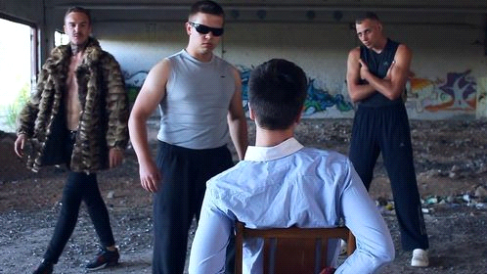 .
Žmogaus prievartos dėsnis, kuomet pačiam nežinant, esi žeidžiamas tiek psichologiškai, tiek fiziškai.
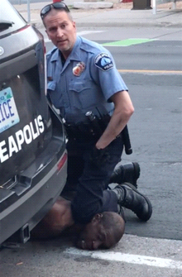
Visi turi teisę į lygią apsaugą nuo visokios diskriminacijos, visi turi teisę į lygią įstatymo apsaugą.

Psichologinis smurtas - ne auklėjimo priemonė. Turi būti kalbama su vaiku ramiai ir bandyti aiškinti situacija vertingai, tik tokiu atveju vaikas supras, kad ant jo nėra metamas nepasitenkinimų ryšulys.

Visi turi teisę į savo nuomonę ir žodžio laisvę. Todėl niekas neturi tavęs priversti tylėti sunkiose ar lengvose situacijose.

5. Kūrybinė užduotis: Įsivaizduokite, kad jums reikia skurti ,,Vėtrungės gimnazijos mokytojų teisių deklaraciją”, pasiūlykite du punktus, kurie galėtų būti įtraukti į šią deklaraciją. 2t
1. Kiekvienas mokytojas nukentėjęs mokykloje (finansiškai), turi teisę prašyti atlyginti finansinę žalą.

2. Mokinys, pažeidęs mokytojo privatumą, turi būti rieižtai baužiamas.

Dailininkų grupė
6.Kūrybinė užduotis: Pasirinkite punktą iš Žmogaus teisių deklaracijos ir ją iliustruokite ir atsiųskite 2t
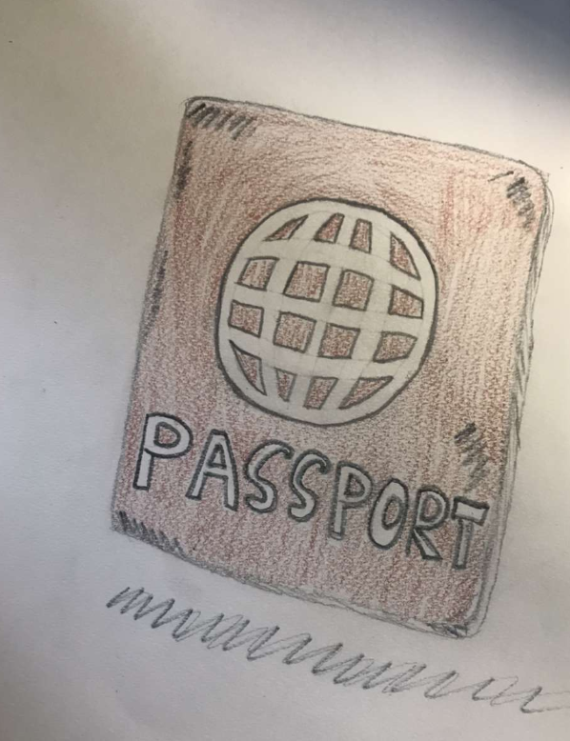
15.1 straipsnio punktas. – Kiekvienas turi teisę į pilietybę......

SOS grupė – suteikite pagalbą draugams.

